Добрый день, уважаемые студенты ! Мы с вами продолжаем занятия по производственной практике в режиме дистанционного обучения! Тема занятия «Приготовление батона нарезного».Внимательно прочитайте лекционный материал и запишите своими словами краткую технологию приготовления в тетрадь:
Жду ваших ответов до 19.06 ,как обычно в контакте!
Необходимые продукты для рецепта по ГОСТу Нарезной батон в классическом варианте имеет довольно простой состав, но правильное соотношение ингредиентов и умелое приготовление теста создает довольно вкусный хлебобулочный продукт. Для того чтобы приготовить три батона весом по четыреста грамм, потребуется: 450-500 мл воды. Количество жидкости зависит от качества муки. 750 грамм муки. Используется только мука высшего сорта, если хочется получить именно нарезной батон по госту. В рецепте от 1940 года указаны прессованные дрожжи – 15 грамм, но если нет возможности их приобрести, тогда можно заменить сухими (быстродействующими) в количестве 6-8 грамм. 12 грамм соли. Две ст. ложки (без горки) сахара. 27-30 грамм качественного маргарина. Приготовление опары Один из главных секретов этого изделия – это приготовление теста по рецепту на опаре. Нарезной батон получается с легким мякишем, но без излишней пышности, как это бывает у современного хлеба на разрыхлителях и добавках. Первым делом следует нагреть до температуры 50 градусов 350 грамм воды, растворить в ней дрожжи, растирая хорошо ложкой, и добавить 375 грамм муки, тщательно перемешивая массу, чтобы не было сбитых комков. -
Далее посуду с опарой закрыть полиэтиленом (в ней должно быть пустого пространства не менее 3/4 от всего) и оставить в тепле: идеально это 30-32 градуса. Среднее время активизации дрожжей для спелости опары составляет три часа (иногда чуть больше, если температура помещения ниже нормы). Если она увеличилась в объеме минимум в четыре раза – пора приступать к замесу. Вторая фаза: месим тесто Оставшуюся воду хорошо нагреть и растворить в ней сахар и соль. Далее, следуя рецепту нарезного батона по ГОСТу, соединить эту смесь с опарой, добавить просеянную муку (все, что осталось) и замесить мягкое тесто. В процессе добавить слегка растопленный маргарин, который придаст тесту необходимую пластичность, оно совершенно перестанет прилипать к рукам и столу. Важно тщательнейшим образом вымесить ком дрожжевого теста, которое от длительного внимания становится лучше и лучше. Далее взять немного рафинированного постного масла, смазать им стенки миски, в которой будет происходить дальнейшее брожение теста, сформировать ком и, поместив его в посуду, слегка покрутить его в ней, чтобы тесто со всех сторон было обмазано тонкой пленочкой масла, — эта маленькая хитрость не позволит тесту заветриться, если случайно будет открыта посуда -
рикрыть верх полотенцем или чистой тканью, вернуть миску в теплое место и подождать еще час или полтора (это также зависит от температуры помещения). Важно: через 30-40 минут, после начала второго этапа брожения, обмять тесто руками. Как правильно формовать батон? Когда тесто дойдет до кондиции, начинается следующий этап пошагового рецепта нарезного батона (в духовке): формовка изделия. Для этого перемещаем тесто на слегка смазанный маслом стол и разделяем на три равных куска. Далее, чтобы придать им идеальную форму и структуру мякиша батона, по каждому куску осторожно (чтобы не повредить связи клейковины в тесте) пройтись скалкой, выжимая большие пузыри воздуха и формируя относительно ровный прямоугольник. -
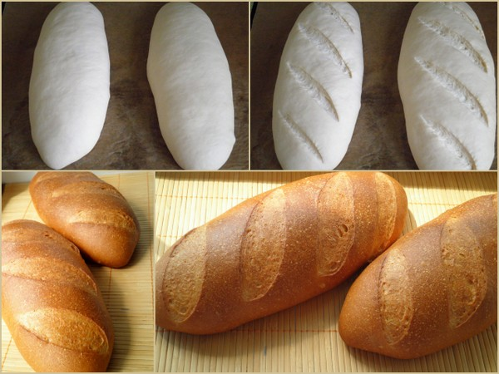
Далее с узких краев слегка подогнуть тесто внутрь, а с широких сложить их вдвое, формируя тупоносый овал. Противень выстелить пергаментной бумагой, слегка присыпать мукой и осторожно переместить на него сформированные изделия, швом вниз. Растаивать в течение 50 минут. Выпечка Непосредственно перед выпечкой сделать на каждом куске теста четыре-пять надрезов острым ножом, держа его под углом 45-60 градусов относительно изделия. В рецепте нарезного батона по ГОСТу указываются четыре диагональных надреза, но можно поэкспериментировать и сделать два-три горизонтальные, либо восемь мелких поперечных, которые будут визуально разделять булку на порционные кусочки. Духовой шкаф должен быть обязательно хорошо прогрет заранее при температурном режиме 230 градусов. -
Обильно сбрызнуть каждую буханку холодной водой, поместить противень в духовку и тотчас снизить температуру до двухсот. Через 12 минут необходимо открыть дверцу, перевернуть противень передней стороной к задней стенке духового шкафа, смазать батоны взбитым яйцом или молоком для глянца и продолжить выпечку еще такое же количество времени. Готовые изделия охладить на решетке. -

